# 荣耀数据中心需求

表1 需求列表（含营销系统、站长系统新增画像需求）

|  |  |  |  |  |
| --- | --- | --- | --- | --- |
| **需求** | **优化概述** | **需求细化** | **优先级** | **工作量** |
| 3.1 | 荣耀数据中心首页 | 把站长、营销、调研、画像、舆情系统整合的门户 | 高 |  |
| 3.2 | 流量用户画像 | 对用户的性别、年龄等熟悉做画像统计 | 高 |  |
| 3.3 | 广告导流用户画像 | 对用户的性别、年龄等熟悉做画像统计 | 高 |  |

# 荣耀数据中心首页需求

**背景：**

荣耀营销数据中心首页是把站长、营销、调研、调研报告（画像的子模块）、舆情系统整合在一起的门户

**整体页面布局：**

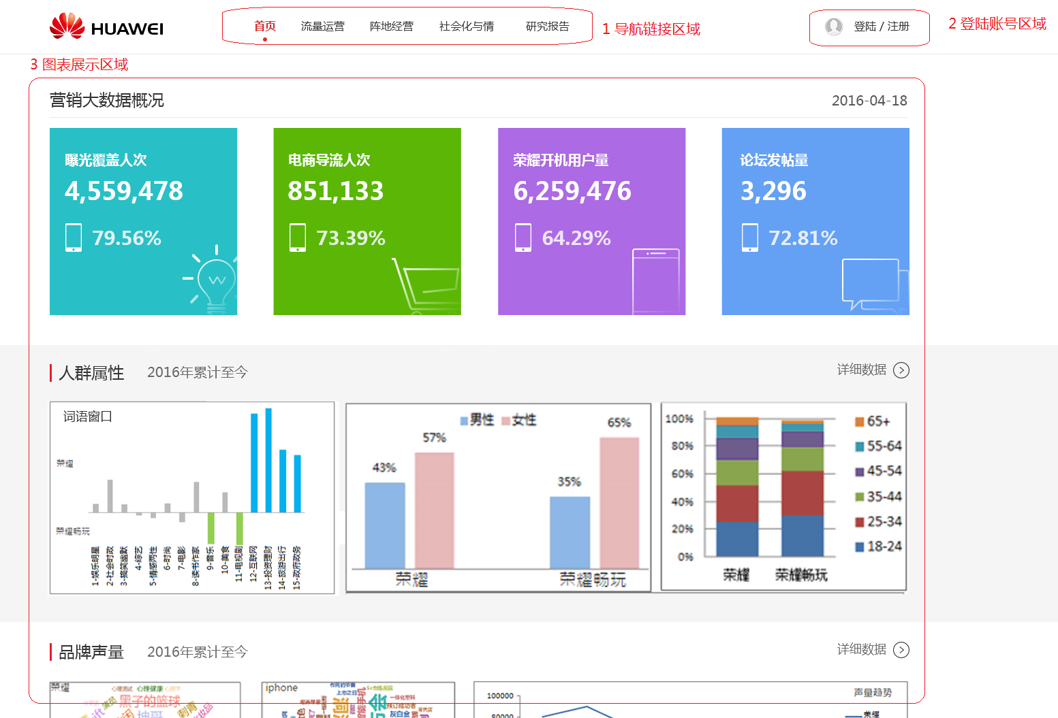

图1

整体页面布局参考图1，说明如下：

1 导航链接区域，用于跳转到‘首页’、‘流量运营’、‘阵地经营’、‘社会和舆情’、‘调研画像’、‘研究报告’页面

2 登录账户区域，展示已登录的账号

3 图表展示区域，分别展示‘营销大数据概况’、‘人群属性’、‘品牌声量’、‘流量趋势’、‘阵地经营’、‘研究报告’的重点汇总数据图表

下面介绍每个区域的功能

## 11.1 导航链接区域

功能需求简述：用于导航到‘首页’、‘流量运营’、‘阵地经营’、‘社会和舆情’、‘调研画像’、‘研究报告’各个子系统页面

功能需求点：

各链接点击后打开的页面如下（导航链接区域不变，页面下方嵌入如下页面，被选中的链接要有被选中的状态展示）：

|  |  |
| --- | --- |
| 链接 | 打开页面 |
| 首页 | 荣耀数据中心首页 |
| 流量运营 | 营销系统，图形报表页面 |
| 阵地经营 | 站长系统，荣耀官网的网站概况页面 |
| 社会化舆情 | 舆情系统首页 |
| 调研画像 | 调研系统，调研统计结果页面 |
| 研究报告 | 画像系统，调研报告页面 |

## 11.2 登陆账号区域

功能需求简述：展示登陆后的账户名，并提供退出功能；荣耀数据中心的账号、需要和营销、站长、调研、画像（报告中心）系统一样，用统一portal账号开通

功能需求点：

1 登陆荣耀数据中心后，首页右上角展示当前账号，对于管理员，可以看见账号管理页面入口，如图2



图2

2 点击账户管理链接，进入账户管理页面（账户添加、搜索、编辑、删除功能参考站长系统即可）

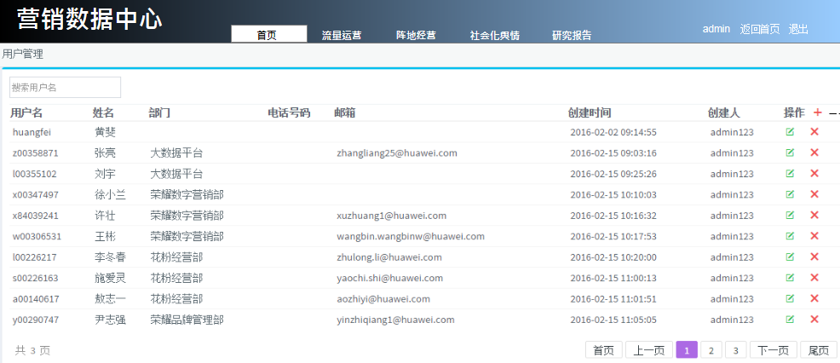

图3

3 点击操作+按钮，弹出对话框添加账号，如图4：

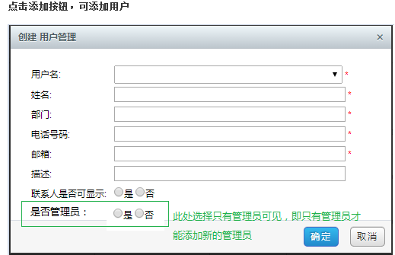

图4

4 点击页面右上角的退出链接，返回荣耀数据中心首页

5 因为荣耀数据中心、营销系统、站长系统、调研系统、画像系统都使用统一portal账户登录，所以只要开通统一portal账户，并在各子系统中分别给统一portal账户分配相应的权限即可

## 11.3 图表展示区域

分模块展示各子系统的荣耀营销相关指标

### 荣耀大数据概况

功能需求简述

用于展示广告、VMALL、荣耀产品流量、论坛发帖量的汇总数据：

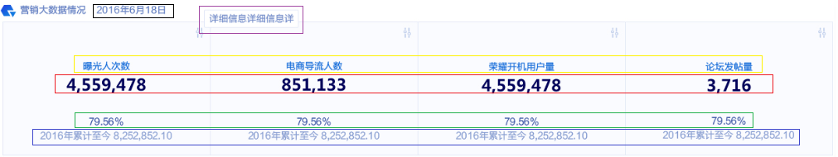

图2

功能需求点：

1 黑色区域，展示最近一次数据刷新的日期

2 黄色区域，展示各指标名称

3 红色区域，展示各指标当日统计结果

4 绿色区域，展示当日结果中，手机用户占比

5 蓝色区域，展示各指标从当年年初1月1日累计至今的值

6 鼠标放置到每个指标说明图表时，弹出提示，指示指标定义

从左到右各指标定义如下：

|  |  |
| --- | --- |
| 曝光人次数 | 荣耀营销活动曝光人次数（UV） |
| 电商导流人数 | 荣耀营销活动点击人次数（UV） |
| 荣耀产品流量 | VMALL访问荣耀产品页的UV，产品页判断标准：  1 URL是[www.vmall.com/product](http://www.vmall.com/product) 开头的  2 页面上报的actionname字段带有‘荣耀’或者 ‘honor’字样的 |
| 论坛发帖量 | 花粉论坛发帖量 |

dw_honorhome_overview_honor_mkt_dm

exposure_uv 日曝光人次（包括pc和手机端）

phone_exposure_uv 手机端日曝光人次

year_exposure_uv 年度累计曝光人次

click_uv 日点击人次（包括pc和手机端）

phone_ click _uv 手机端日点击人次

year_ click _uv 年度累计点击人次

landing_uv 符合条件的日uv（包括pc和手机端）

phone_ landing _uv 手机端日uv

year_ landing_uv 年度累计uv

pt_d 统计日期

dw_honorhome_overview_fans_post_data_dm

posts 日发帖量 (包括pc和手机端）

phone_posts 手机端日发帖量

year_ posts 年度累计发帖量

pt_d 统计日期

### 调研人群

功能需求简述

用于展示调研系统，针对荣耀、荣耀畅玩两个品牌进行调研后的用户属性

数据源来源:调研系统

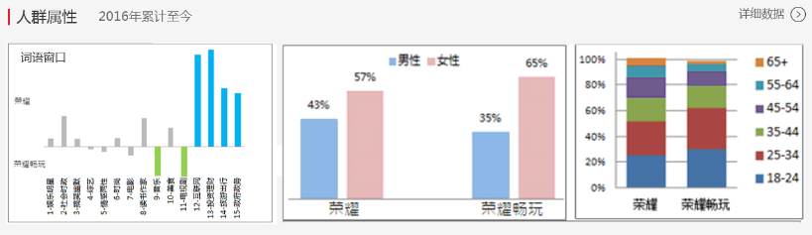

图3

### 品牌声量

功能需求简述: 用于展示舆情系统，针对荣耀品牌的声量、词云统计

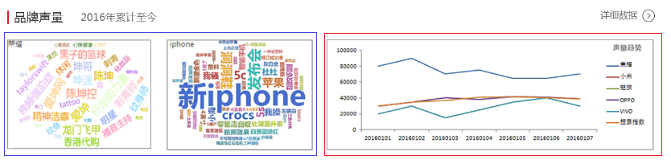

图4

数据来源：华为雷达

功能需求点：

1 蓝色框内是各个品牌的词云图，一次展示两个品牌，展示5秒钟后，走马灯展示下两个品牌词云

2 红色框内是各品牌当年累计至今的声量走势

### 流量趋势

功能需求简述: 用于展示广告导流转化率、ROI

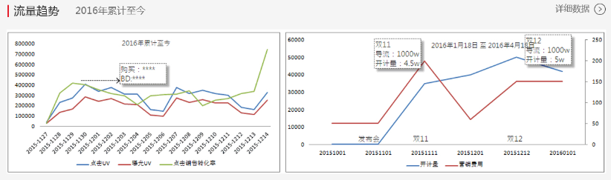

图5

数据来源：营销系统

功能需求点：

1 左图是从当年1月1日累计至今的荣耀导流曲线图，三条曲线分别是：点击UV、曝光UV、CTR（点击UV/曝光UV）

2 右图是最近3个月内ROI曲线，ROI=销售金额/点击UV

dw_honorhome_mkt_data_dm

exposure_uv 曝光uv

click_uv 点击uv

sale_amount 销售金额

pt_d 统计日期

### 阵地经营

功能需求简述: 用于展示荣耀官网、花粉论坛的流量来源分布和流量曲线

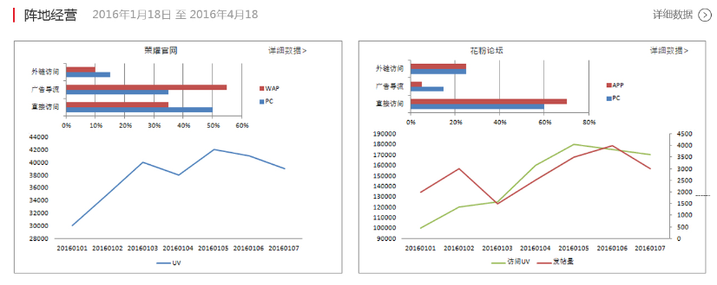图6

数据来源：站长系统

功能需求点：

1 左图分上下量部分，上边是荣耀官网近3个月内流量来源分布，不区分PC/WAP；下边是近3个月内荣耀官网流量UV曲线

2左图分上下量部分，上边是花粉论坛近3个月内流量来源分布，不区分PC/WAP；下边是近3个月内花粉论坛流量UV曲线

### 研究报告

功能需求简述: 用于展示最近研究报告

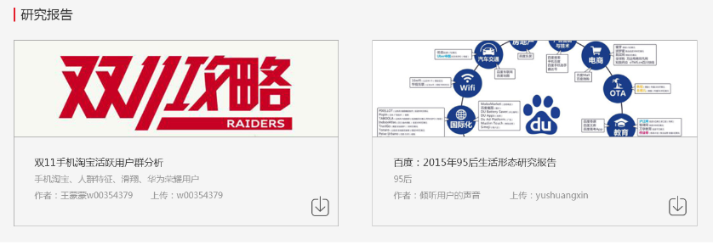

图7

数据来源：画像-》报告中心

功能需求点：

展示最新的10个曝光，一屏展示两个，跑马灯轮流展示

# 站长系统-网站流量用户画像

**背景：**对于营销系统监控、导流的用户，落地到VMALL、华为官网等站点后，需要对这些用户的基本画像属性进行统计分析

数据源来源：ADMASTER推送的第三方标签

功能点说明：

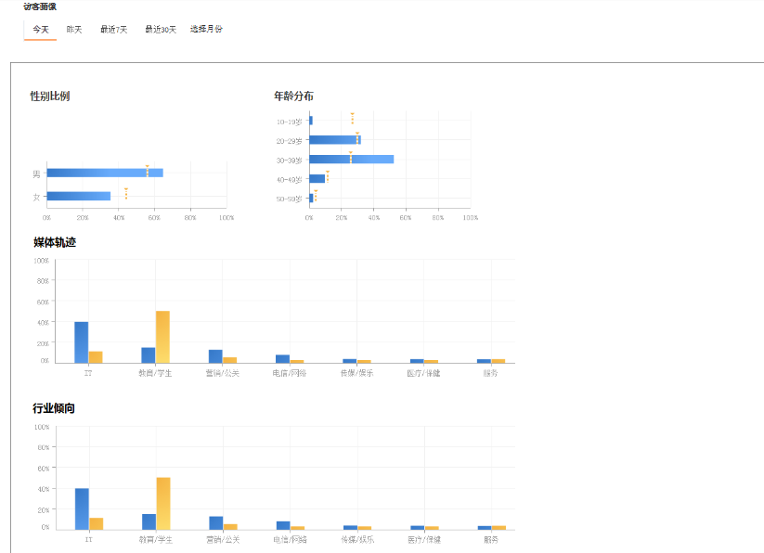

图8

1 在‘访客分析’目录下，添加‘访客画像’页面，如图8

2 页面和‘访客分析-》地域分布’一样，包含‘今日’、‘昨天’、‘最近7天’、‘最近30天’、对比等功能

3 性别比例：饼图展现目前导流落地到本站人群中的性别比例

4 年龄分布：柱状图展现目前导流落地到本站人群中各年龄段人群比例

5 媒体轨迹：柱状图展现目前导流落地到本站人群的不同媒体轨迹的人群占比

6 行业倾向：柱状图展现目前导流落地到本站人群的不同行业倾向的人群占比

# 营销广告系统-导流用户画像

**背景：**对于营销系统监控、导流的用户，落地到VMALL、华为官网等站点后，需要对这些用户的基本画像属性进行统计分析

数据源来源：ADMASTER推送的第三方标签

功能点说明：

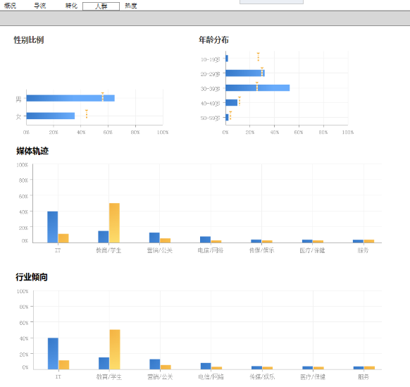

图9

1 在‘分类图表’页面下，添加‘人群’tab，如图9

2 ‘人群’tab和其他tab一样，对符合搜索条件的广告点击人群进行画像统计

3 性别比例：饼图展现目前点击人群中的性别比例

4 年龄分布：柱状图展现目前点击人群中各年龄段人群比例

5 媒体轨迹：柱状图展现目前点击人群的不同媒体轨迹的人群占比

6 行业倾向：柱状图展现目前点击人群的不同行业倾向的人群占比